115 rocznica urodzin Hanny Januszewskiej
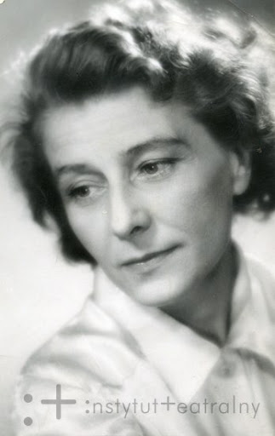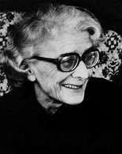

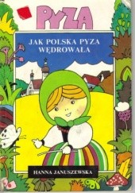
20 kwietnia przypada 115 rocznica urodzin Hanny Januszewskiej, polskiej poetki, autorki utworów przeznaczonych dla dzieci i młodzieży.
Hanna Januszewska była poetką i tłumaczką literatury. Choć od jej śmierci minęło prawie czterdzieści lat, to do dziś jej twórczość cieszy się niesłabnącą popularnością. W swych utworach, często wykorzystywała motywy ludowe, a także historyczne. Oprócz tworzenia własnych tekstów, (wśród których najbardziej znana jest chyba „Pyza na polskich dróżkach”), pisarka dokonywała również licznych tłumaczeń i opracowań znanych utworów
ze światowej literatury dziecięcej, jak przykładowo „Kopciuszek”. Hanna Januszewska-Moszyńska urodziła się 20 kwietnia 1905 roku w Warszawie. Jeszcze przed wybuchem wojny (w 1939 roku) nawiązała współpracę
z „Promyczkiem” i „Płomykiem” czasopismami dla dzieci. W czasie wojny zaangażowała się w działalność konspiracyjnych wydawnictw i tajne nauczanie. Po wojnie wróciła do Warszawy i podjęła współpracę z czasopismami dziecięcymi „Świerszczyk” oraz „Miś”.
Na scenie poetyckiej Hanna Januszewska-Moszyńska zadebiutowała w 1920 roku zbiorem wierszy zatytułowanym „Poezje”. W kolejnych latach zaś swój dorobek literacki powiększyła o bajki i opowiadania. Oprócz tego, pisarka była tłumaczką literatury oraz dokonywała adaptacji utworów takich twórców jak Maria Konopnicka, Charles Perrault oraz H. Ch. Andersen.
Autorka była wielokrotnie wyróżniana oraz nominowana do nagród za liczne treści pedagogiczne i patriotyczne obecne w tworzonych przez nią tekstach. Ponadto jedna z bardziej znanych prac autorki zatytułowaną „Bajki
o czterech wiatrach” wpisano na Listę Honorową im. H. Ch. Andersena. Hanna Januszewska-Moszyńska otrzymała także od najmłodszych czytelników Order Uśmiechu.
Autorka zmarła 18 lipca 1980 roku w Warszawie i została pochowana na warszawskim Cmentarzu Powązkowskim.

Wciśnij - Ctrl + https://www.youtube.com/watch?v=h5ePZA5QNVM

„Dal” Hanna Januszewska
Czasem, gdy wstać mi się nie chce
bo świt jest szary i zimny,
to chciałbym... Wiecie!
Zbudzić się
choćby na krótko, kimś innym.
Marcinem? Nie. Robertem? Nie.
Nikim z naszego podwórza,
lecz chciałbym płynąć
diabeł wie gdzie! Na dzikich prądach na burzach!
Miałbym kudłaty rudy łeb!
Nie błąd jak jakiś kurczak.
Płynąłbym łajbą piracką- Het!
Banderą wicher by furczał!
A na banderze czaszka,
i na krzyż piszczele- dwa gnaty.
i ta bandera tłukła by nad moim łbem kudłatym.
Nikt by nie wołał
,,sprzątnij, wróć włóż sweter,
weź ciepły szalik"!
Po oceanach mógłbym pruć
wciąż dalej, dalej, dalej!
Lecz budzik (szelma-wie co mus!)
Wdarłby się w dziki cyklon,
wtedy bym szybko zmienił kurs-
w siebie z powrotem wniknął.
Więc oczy bym otworzył i
zobaczył to, co zawsze:
podłogę, okno, szafę, drzwi,
codzienne, zwykłe, nasze.
Wtedy już mógłbym szybko wstać,
wypić codzienne mleko,
lecz musiałbym się cicho śmiać,
jak ktoś, co był daleko.
A potem wdziałbym sweter (niech!),
wziąłbym ten głupi szalik,
bo wszystko nic i pusty śmiech,
gdy się przybywa z dali.

